EHL CityFlair Platten

EHL

Eigenschaften

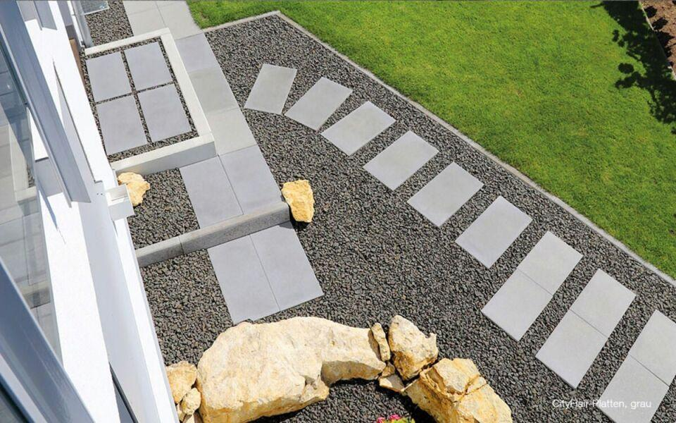

Farbton

anthrazit, grau, weiß

Oberfläche

kugelgestrahlt

Werkstoff

Betonwerkstein

Breite (mm)

300,00 - 400,00

Länge (mm)

300,00 - 800,00